Kính thưa quí bạn
Hôm nay xin gởi các bạn vài chuyện đời thường
1. Tiếp tục chuyện tiên tri và “hậu đoán”, chuyện đồng bóng coi bói (Cô Út Oanh góp ý)
2. Nên lưu ý: Cảnh báo từ FBI và các cơ quan liên bang Mỹ: Mối nguy từ các cuộc gọi lừa đảo giả danh chính phủ
3. Cà phê: Từ tiếng xấu thành siêu thực phẩm
4. Góc đố vui và lời giải
HCD 4-Jul-2025
Nếu các bạn không thấy hình chỉ thấy cái khung trống không hình, thì nên dọc Microsoft Word attached.


From: Kim Oanh Le Thi <lethikimoanh57 @ .com>
Sent: Friday, July 4, 2025 4:59 SA
To: huy017@ ; Laitich nguyen <ltn_20877@ >
Subject: Re: FW: Cai loi Bác sĩ va cac nha tien tri. goc do vui va loi giai

Anh Chiêu Đẳng kính mến.
Phần mấy thầy bàn, nhà tiên tri, may quá em nhìn tựa đề của Youtube, chưa bao giờ mở nghe, hồi xưa má em hay nói đừng tin bói toán, tử vi, dị đoan mắc công lo.
Em nghe má em, nhưng có một lần, năm em học đệ nhất em theo cô em họ xem lên đồng. Rùng mình luôn và nói trúng phóc. Một lần duy nhất trong đời và sau 47 năm kết quả lời bà nói đúng luôn. Nhưng là điềm tốt lành.
Em đọc bài anh phân tách loại trái cây mà thấy anh hết sức cẩn thận, chịu khó, tài tình. Em kính phục anh quá.
Qua nhận xét của anh thì thấy nhiều Bác sĩ, Youtube phổ biến bất cẩn quá. Chết người thật.
Trong phần viết của anh, em thấy anh dùng 2 lần chữ " bệnh nền", đúng là " bệnh mãn tính" phải không anh?
Cám ơn anh rất nhiều.
Kính chúc anh và anh Lai vui khoe.
Út Kim Oanh

HCD: Cám ơn cô Út Oanh
Lúc nhỏ tôi ở xóm hãng xáng Mytho là xóm đồng bóng xác cô xác cậu. Nhà tôi ở sát vách với tiệm tạp hóa nhỏ, thấy có người đi vô mua một xâu óng khói đèn thủy tinh là biết sẽ có màn “nhập xác” tôi đi theo coi. Số là trong xóm có một ông đồng khi “nhập hồn” thì đòi ăn bóng đèn ống khói, người đi coi mua một xâu để cúng ổng. Ông đồng nầy nhai bóng đèn thủy tinh rào rạo, xong hớp một ly đế rồi phun ra cái rào. Thân chủ đến “coi” thán phục lắm.
Còn “ngày hội” thì họ họp lại ở một nhà, các ông bà đồng bóng mặc đồ như hát bộ, múa may quay cuồng nói cà lăm cà lập, chiêng trống mỏ được đánh um trời. Trong Nam chỉ gỏ mỏ cốc cốc thôi, không có đàn như ngoài bắc hay hiện giờ.
Màn biểu diễn đặc biệt là khi Tề Thiên Đại Thánh, Vương Tiển, Na Tra đồng tử nhập vào thì người lên đồng biểu diễn xiêng lình. Họ đâm cây sắt nhọn qua gò má hai đầu cây sắt gắn vài lá cờ nhỏ. Thấy không có chảy máu tùm lum. Nhẹ hơn thì họ dùng hai cây sắt ghịm nhẹ vào má rồi buộc cho nó thẳng đứng lên hai bên đẩu, trên đó gắn vài lá cờ. Nhớ cũng có bà đồng làm như vậy.
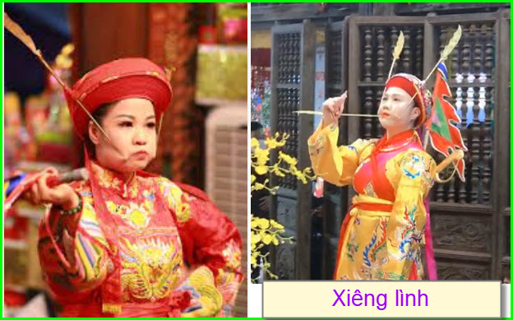
Tụi con nít như tôi thích nhất là lúc thí cô hồn. Cúng kiến xong người ta quăng bánh trái kẹo ra giữa sân trước nhà, trẻ con tụi tôi nhào vô tranh nhau lượm. Có khi có cà người lớn nữa. Thường thì tôi không tranh với tụi nó, chờ lúc “hổn loạn” giành giựt tôi lại các bàn thờ thổ địa nho nhỏ ở các góc nhà lượm bánh và trái cây bày cúng trên đó ngon hơn. Sao không thấy ông thổ địa nào quở hết.

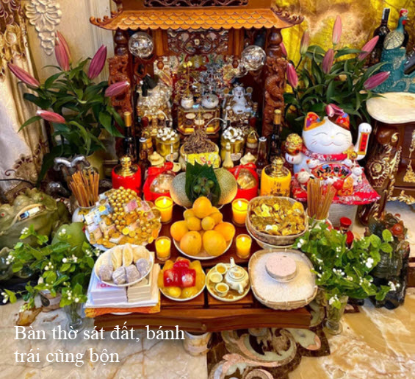
Tôi chơi thân với một đứa bạn trang lứa lá xác cậu, coi nó nhập hồn coi bói cho thân chủ hoài đâm chán mà cũng chẳng thấy có gì linh thiêng hết. Lúc cậu nhập nó nói tiếng “ma rốc” cà lăm cà lập tôi nghe chẳng hiểu gì hết. Ba nó làm thông ngôn dịch lại cho khách nghe. Thiệt ra nó chỉ lớn khoảng 10 tuồi như tôi thì biết gì mà bói, ba nó là người lớn thông dịch hai chiều nên nó khỏi lo.
-----===<o0o>===-----

Nhân tiện chúng ta thử xem lại những tiên đoán đã qua coi trúng trật: Tôi chỉ lấy bà Vanga và Trạng Trình mà thôi, mấy người kia cũng “tiên tri” sai y chang.
Dưới đây là những tiên đoán sai trong quá khứ được gán cho Bà Vanga – nhà tiên tri mù người Bulgaria nổi tiếng. Tất cả tiên đoán đã qua đểu còn lưu lại trong các webpage hiện giờ:

1. Tiên đoán thế chiến thứ 3 nổ ra vào năm 2010 Lời tiên tri (truyền miệng):
“Chiến tranh thế giới lần thứ 3 sẽ bắt đầu vào tháng 11 năm 2010, xuất phát từ các cuộc chiến tranh ở Trung Đông. Sau đó sẽ có chiến tranh hạt nhân và diệt vong toàn cầu.” Tiên đoán nầy nhiều trang web còn ghi lại
Sự thật:
Không có Thế chiến nào xảy ra vào năm 2010.

2. Tiên đoán tận thế vào năm 1999 hoặc năm 2000 Lời tiên tri (gán ghép):
Bà Vanga từng được cho là đã nói rằng thế giới sẽ kết thúc vào cuối thiên niên kỷ – năm 1999 hoặc 2000.
Sự thật:
Không có dấu hiệu tận thế nào xảy ra năm 2000. Thế giới tiếp tục sóng bình thường.

3. Tiên đoán Tổng thống Mỹ da đen cuối cùng (Obama)
“Tổng thống da đen đầu tiên của nước Mỹ cũng sẽ là người cuối cùng.”
Sự thật:
Barack Obama là tổng thống da đen đầu tiên (2009–2017), nhưng không phải là người cuối cùng. Sau ông là Donald Trump (2017–2021) và hiện nay là Joe Biden (2021–). Nước Mỹ vẫn tiếp tục có tổng thống sau Obama.

4. Tiên đoán Châu Âu sẽ “trở thành vùng đất chết” vào năm 2016
“Châu Âu sẽ trở nên trống rỗng – không có con người, động thực vật.” (năm 2016)
Sự thật:
Năm 2016 không có thảm họa nào như vậy xảy ra ở châu Âu.

5. Tiên đoán Trung Quốc thống trị thế giới năm 2018
“Năm 2018, Trung Quốc sẽ trở thành siêu cường số 1 thế giới.”
Sự thật:
Trung Quốc vẫn là nền kinh tế lớn thứ 2 thế giới (sau Mỹ) cho đến hiện nay (2025).

6. Tiên đoán Sao Kim trở thành hành tinh có sự sống
“Con người sẽ phát hiện sự sống trên Sao Kim, và nền văn minh nhân loại sẽ chuyển đến đó.”
Sự thật:
Sao Kim có điều kiện khắc nghiệt nhất trong hệ Mặt Trời: nhiệt độ ~470°C, áp suất cực cao, mưa axit sulfuric. Không có sự sống hoặc di cư đến đó mà sống được. Bà Vanga ưa đoán chuyện thiên văn theo hiểu biết đơn sơ thiếu khoa học của bà.

7. Tiên đoán Nga thống trị thế giới năm 2023
“Mọi thứ tan vỡ, chỉ còn lại một điều – vinh quang của nước Nga… Nước Nga sẽ trở thành bá chủ thế giới.”
Sự thật:
Năm 2023, Nga vẫn đang bị bao vây vì chiến tranh Ukraine,

8. Tiên đoán Con người sẽ giao tiếp với người ngoài hành tinh vào năm 2022
Sự thật:
Chưa có bằng chứng khoa học nào xác nhận có giao tiếp với người ngoài hành tinh tính đến nay.

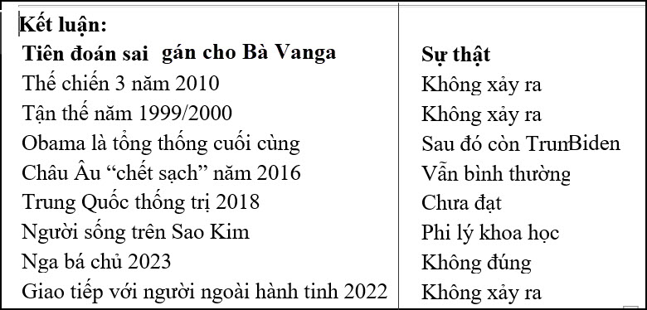



Dưới đây là một số lời sấm truyền được cho là của Trạng Trình Nguyễn Bỉnh Khiêm, đã không đúng hoặc không ứng nghiệm trong thực tế lịch sử — theo cách hiểu phổ biến hoặc so với các sự kiện đã diễn ra:

Hiện nay có nhiều lời “tiên tri Trạng Trình” được ngụy tạo hoặc diễn giải sai lệch để gán cho Nguyễn Bỉnh Khiêm dựa hơi– nhằm tạo mê tín, hay có mục tiêu chính trị, hoặc tạo chuyện giật gân trên “mạng xã hội”.
Lờ bàn “sấm Trạng Trình” liên quan đến Trung Quốc, Mỹ, Nhật, thiên tai, tận thế...đã qua còn ghi lại trong các webpage:

1. Sấm Trạng Trình về “tận thế năm 2012” – hoàn toàn bịa đặt
Lời truyền:
“Long vĩ xà đầu khởi chiến chinh,
Can qua xứ xứ khổ đao binh.
Mã đề dương cước anh hùng tận,
Thân Dậu niên lai kiến thái bình.”
(Thường bị gán là tiên tri về 2012 là năm tận thế, chiến tranh toàn cầu…)
Sự thật:
- Bài này được cho là không có trong bất kỳ bản chép cổ nào của Trạng Trình.
- Nội dung mơ hồ, không rõ nguồn, bị trích dẫn bừa bãi từ năm 2010–2012 khi trào lưu “tận thế theo lịch Maya” nổi lên.
Kết cục: Không có tận thế năm 2012, lời tiên tri hoàn toàn sai.

2. Tiên đoán “Trung Quốc xâm lược Việt Nam năm 2020” – không xảy ra
Lời đồn đoán:
- Một số trang mạng cho rằng Trạng Trình đã tiên tri:
“Trung Hoa dấy loạn về Nam,
Hữu quốc thiên binh khổ tận cam lai.”
→ Gán ghép rằng năm 2020 Trung Quốc sẽ đánh Việt Nam, và có đại chiến.
Sự thật:
- Không có câu sấm nào chính thức như vậy trong văn bản cổ.
- Năm 2020 không xảy ra chiến tranh, chỉ có căng thẳng biển Đông – như đã có từ trước.
Kết luận: Đây là ví dụ sử dụng sấm ký để gieo hoang mang, kích động lòng dân.

3. Lời sấm về “Mỹ bị diệt” hoặc “sụp đổ năm 2025” – vô căn cứ
Lời đồn hiện đại:
“Viễn bang đại quốc phá tan tành,
Kim ngân tài vật hóa trường tranh.”
→ Một số người nói đây là tiên đoán Mỹ sụp đổ vào năm 2025 do khủng hoảng kinh tế, chiến tranh với Trung Quốc…
Sự thật:
- Không có ghi chép chính thống nào từ thời Trạng Trình đề cập đến Mỹ – vì thời ông (thế kỷ 16), người Việt chưa biết đến nước Mỹ. (dễ thấy vậy mà người tin theo cũng đông!!!)
- Câu trên không tồn tại trong các bản “Sấm Trạng Trình” cổ như “Sấm Truyền”, “Sấm ký Thái Bình”, “Sấm vĩ Lục Thủy”…
- Năm 2025 chưa kết thúc, và Mỹ không có dấu hiệu sụp đổ như đồn đoán.
4. Tiên đoán Nhật Bản sẽ “phục quốc lần 2”, chiếm Việt Nam – sai hoàn toàn
Lời đồn đoán:
“Đông hải phục sinh quốc,
Nam bang hựu khổ tai.”
→ Diễn giải rằng Nhật Bản (Đông hải) sẽ tái xâm lược Việt Nam.
Sự thật:
- Không có tài liệu nào từ thế kỷ 16 đề cập đến Nhật Bản như vậy.
- Đây là dự đoán không có cơ sở, mang tính bịa đặt hoàn toàn.
5. Lời tiên đoán thiên tai cực đoan, siêu động đất, diệt vong toàn cầu – không ứng nghiệm
Ví dụ bị gán:
“Địa hỏa lôi phong tứ hướng xung,
Nhân sinh đại họa khổ vô cùng…”
→ Được trích dẫn để dọa về động đất toàn cầu, sóng thần, diệt chủng nhân loại…
Thực tế:
- Không có bản cổ xác thực nào ghi lời này.
- Những hiện tượng thiên tai lớn đã và đang xảy ra, nhưng không gây tận thế như diễn giải.
- Đây là kết hợp của tâm lý sợ hãi và xuyên tạc mê tín.

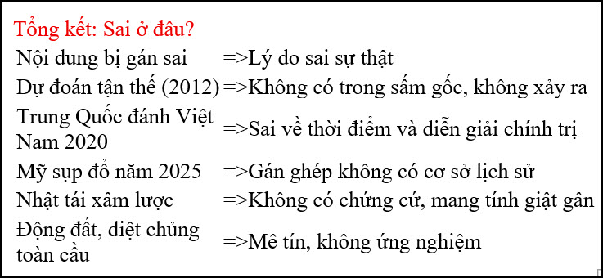
Kết luận:
- Nhiều "sấm Trạng Trình" thời hiện đại là bịa đặt, hoặc bị diễn giải sai lệch theo cảm tính, mục đích chính trị hoặc tuyên truyền mê tín.
- Nguyễn Bỉnh Khiêm là nhà nho uyên bác, nhưng phần lớn “sấm truyền” gán cho ông hiện nay không có nguồn gốc rõ ràng, thiếu kiểm chứng.
- Khi các bạn đọc các lời tiên tri được chia sẻ trong Internet, cần phân biệt rõ giữa văn bản gốc, truyền miệng và giả tạo.

-----===<o0o>===-----

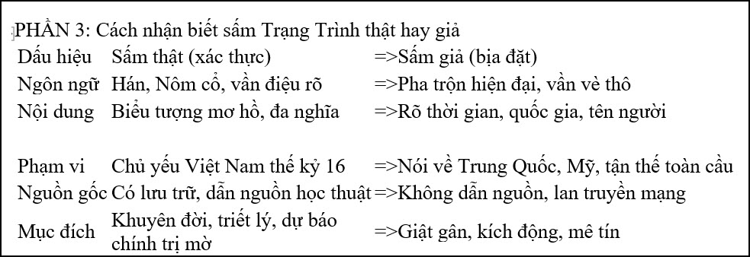

Đây là bản Sấm Trạng Trình in năm 1937 trong Quán Ven Đường
Sấm Trạng Trình 1937.PDF

-----===<o0o>===-----
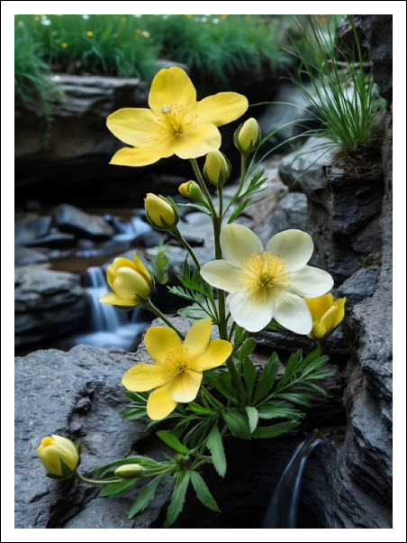

-----===<o0o>===-----
From: phap bang <phapbang@ >
Sent: Thursday, July 3, 2025 6:31 CH
To: huy017 <huy017@ >
Subject: Re: [quanvenduong] Cai loi Bác sĩ va cac nha tien tri. goc do vui va loi giai

Ý kiến của riêng tôi:
Ô. Huỳnh tuy không phải bs, nhưng dám cãi lời của các ông "bác sĩ" (cần kiểm chứng lại có phải là bs Tây Y thứ thiệt -MD-? nghĩa là được đào tạo tư các trường đại học uy-tín của Âu, Mỹ, Á. Đừng lầm các danh-từ "bác sĩ" khơi khơi với MD là occidental medical doctor, tức tiến-sĩ y-khoa Tây y.
Tôi đồng ý với những lời cãi của ông HCĐ.
Bằng P.
HCD: Cám ơn anh Bằng

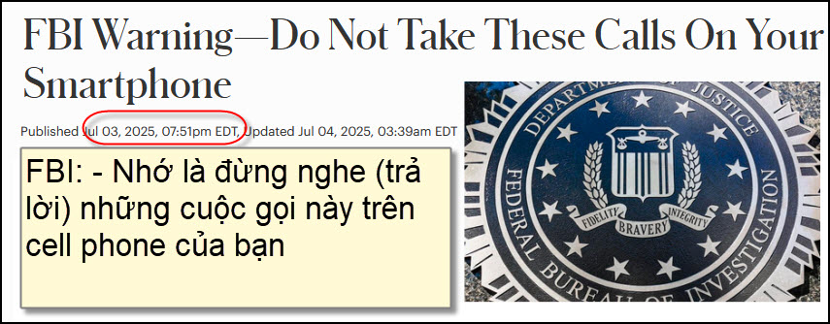
Nguồn tin và chi tiết: https://www.forbes.com/sites/zakdoffman/2025/07/03/fbi-warning-you-must-not-take-any-of-these-phone-calls/?utm_source=flipboard&utm_content=forbes/magazine/cybersecurity
HCD Tóm tắt bài báo:
Cảnh báo từ FBI và các cơ quan liên bang Mỹ: Mối nguy từ các cuộc gọi lừa đảo giả danh chính phủ
Trong thời gian gần đây, nhiều cơ quan như FBI, ATF (Cục Rượu, Thuốc lá, Súng và Chất nổ), và US Marshals (Cảnh sát trưởng Liên bang Mỹ) đã phát đi cảnh báo khẩn cấp về các cuộc gọi lừa đảo tinh vi nhằm đánh cắp tiền và thông tin cá nhân.
Mô tả thủ đoạn lừa đảo:
- Kẻ gian giả mạo số điện thoại và danh tính của các cơ quan chính phủ như FBI, ATF, USMS…
- Chúng đe dọa nạn nhân bằng các cáo buộc hình sự giả mạo, khiến nạn nhân tin rằng mình sắp bị bắt.
- Sau đó, yêu cầu người nhận cuộc gọi phải chuyển tiền, mua thẻ quà tặng Apple (500–1.000 USD) hoặc cung cấp thông tin tài chính để “xóa cờ đỏ” hay tránh bị truy tố.
Thí dụ điển hình:
- Dùng giọng nói hung hăng, tạo cảm giác khẩn cấp, chỉ chịu nói chuyện trực tiếp với nạn nhân.
- Cấm nạn nhân tiết lộ cho người thân hoặc ngân hàng, tạo sự cô lập và áp lực.
- Mạo danh danh tính thật của các nhân viên cơ quan liên bang để tăng tính thuyết phục.
Nên làm gì:
- FBI, ATF và USMS không bao giờ gọi điện yêu cầu chuyển tiền hoặc giải quyết pháp lý qua điện thoại.
- Bất kỳ cuộc gọi nào với nội dung tương tự đều là lừa đảo.
- Người dân nên cúp máy ngay lập tức, không chia sẻ bất kỳ thông tin cá nhân hay tài chính nào, và báo cáo sự việc qua:
  - FBI: www.ic3.gov
  - Đường dây nóng của ATF: 1-888-ATF-TIPS
Nên nhớ:
- Luôn nghi ngờ các cuộc gọi đe dọa liên quan đến pháp luật hay tài chính.
- Khi nghi ngờ, hãy gọi cho cơ quan thực thi pháp luật địa phương để xác minh.
- Tỉnh táo, không làm theo hướng dẫn của kẻ gọi, dù nghe có vẻ chính thống.

HCD: Hy vọng nhờ cái email nầy các bạn ít bị lừa gạt mất tiền.
-----===<o0o>===-----


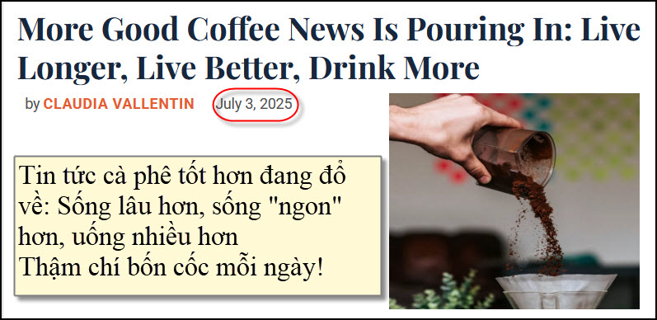
Nguồn tin và chi tiết: https://worldcrunch.com/food-travel/coffee-is-healthy/?utm_source=flipboard&utm_content=topic/world
HCD Tóm tắt bài báo:
Cà phê: Từ tiếng xấu thành siêu thực phẩm
Lợi ích sức khỏe đáng ngạc nhiên:
- Cà phê chứa hàng trăm hợp chất thực vật (đặc biệt là polyphenol, chất chống oxy hóa mạnh), giúp:
  - Giảm nguy cơ mắc bệnh tim mạch, tiểu đường loại 2, Parkinson, sa sút trí tuệ
  - Kéo dài tuổi thọ
  - Làm chậm quá trình lão hóa
- Nghiên cứu Harvard theo dõi hơn 47.000 phụ nữ cho thấy: uống ít nhất 1 ly cà phê có caffein/ngày giúp “lão hóa lành mạnh” đến tuổi 70.
Thời điểm uống cà phê quan trọng:
- Uống cà phê trước buổi trưa giúp giảm nguy cơ tử vong hơn so với uống cả ngày.
- Cà phê muộn có thể gây rối loạn giấc ngủ → chuyển sang cà phê không chứa caffein vào chiều hoặc tối.
Caffeine – Lợi và hại:
- Liều an toàn: 3–4 cốc/ngày (200–400 mg caffeine); với phụ nữ mang thai: 1–2 cốc.
- Công dụng: giúp tỉnh táo, hỗ trợ thuốc giảm đau (do co mạch não).
- Quá liều: gây mất ngủ, bồn chồn, lo lắng; cực kỳ cao (≈50 ly cà phê) có thể gây tử vong.
- Caffeine không cần thiết cho mọi lợi ích: ngay cả cà phê không caffein cũng giảm nguy cơ bệnh tim và tử vong.
Tác dụng của cà phê khác nhau tùy người:
- Người hút thuốc chuyển hóa caffeine nhanh hơn 50%.
- Phụ nữ mang thai và thai nhi chuyển hóa chậm hơn.
- Di truyền và lối sống ảnh hưởng đến cách cơ thể xử lý caffeine.
Rang và pha chế ảnh hưởng đến lợi ích:
- Hạt rang vừa (ở 210–220°C) là tối ưu: giữ lại polyphenol và melanoidin – chất chống oxy hóa.
- Rang quá kỹ (công nghiệp) ở 600°C có thể làm mất nhiều chất tốt.
- Pha bằng giấy lọc (phin giấy) tốt hơn vì loại bỏ được kahweol và cafestol – hai chất làm tăng cholesterol.
- Các loại pha như espresso, moka, French press, cà phê Thổ Nhĩ Kỳ chứa nhiều chất kích cholesterol hơn.
Sữa, kem và đường – nên cân nhắc:
- Thêm sữa, đường làm tăng calo, dễ gây tăng cân.
- Sữa có thể giảm khả dụng của polyphenol, nhưng lại giúp trung hòa axit, hỗ trợ tiêu hóa tốt hơn.

Một ngày uống cà phê lý tưởng (theo khoa học):
- Buổi sáng: 1–2 ly cà phê đen, rang vừa, pha bằng giấy lọc.
- Chiều: cà phê không chứa caffein nếu cần.
- Không thêm đường hoặc sữa quá nhiều nếu bạn muốn tối ưu lợi ích sức khỏe.

HCD: Lại ca ngợi cà phê!
-----===<o0o>===-----
